РЕШЕНИЕ ЗАДАЧ ФИЗИКИ В 7 КЛАССЕ В ПРОГРАММЕ EXCEL
Р.А. Вербаховская, к.т.н., доцент
МОУ «Тургиновская СОШ» Калининского района Тверской области
«Физика» является одной из основных дисциплин, которая изучается в школе и является обязательной для поступления в технические вузы. Физика делится на три основные части: первая – это теоретическая часть, вторая – это практическая часть, третья – это лабораторный практикум. Теоретическая часть хорошо изложена в учебниках, различных лекциях, которые ученик может дополнительно прорабатывать дома самостоятельно, после объяснений учителя на уроке. В физике теория без практики мертва. Основная задача ученика научиться применять на практике (при решении практических задач) теоретические знания. Именно решение физических задач позволяет познакомиться ученикам с различными принципами действия технических устройств и физическими методами исследования. Прирешении задач по физике учащиеся сталкиваются с некоторыми трудностями, например, многие задачи содержат достаточно большие вычисления, в которых они могут допустить незначительную ошибку и прийти к неправильному ответу. В свою очередь компьютерные программы помогают такие ошибки не допускать и приводят учащихся достаточно быстро к верному ответу. Одной из программ, которая может быть использована при решении физических задач это MicrosoftExcel [1]. Данная программа позволяет проводить расчеты, составлять программы вычислений, использовать графические инструменты. Программная система MicrosoftExcel является удобным средством аналитического и графического решения разнообразных расчетных задач. Учитывая огромный интерес современных школьников к компьютерным программам необходимо уже с 7 класса научить их использовать замечательные возможности компьютера для изучения физики. При выборе задач будем учитывать, то что информатику и эту программу ученики 7 класса еще не изучали. Поэтому на все задачи будут подготовлены учителем шаблоны, которые ученики будут использовать на уроках и дома, при выполнении домашних заданий.
Начать изложение материала учителю необходимо с пояснения элементарных функций программы MicrosoftExcel – это использование и ввод формул. Пояснить, что MicrosoftExcel – это электронная таблица, которая позволяет выполнять вычисления в автоматическом режиме. Основным инструментом при этом является формула. Формула в электронной таблице состоит из знака равенства, адресов ячеек, чисел и знаков арифметических действий. Ввод формулы начинается со знака (=) равно. Ссылки на величины, используемые при вычислении данной формулы, вводятся при помощи мыши или при ручном вводе, арифметические действия вводятся при помощи клавиатуры.
Рассмотрим некоторые элементарные задачи. В самом начале изучения физики большая проблема возникает у школьников при переводе физических величин. После объяснения учителем принципов ввода формул ученики самостоятельно смогут производить элементарные вычисления.
Рассмотрим на конкретных примерах решения элементарных задач физики 7 класса.
Задача № 1. Выразите в метрах в секунду скорости: v₁=60 км/ч; v₂=90 км/с; v₃=120 м/мин.
Решение задачи в MicrosoftExcel представлено на рисунке 1.
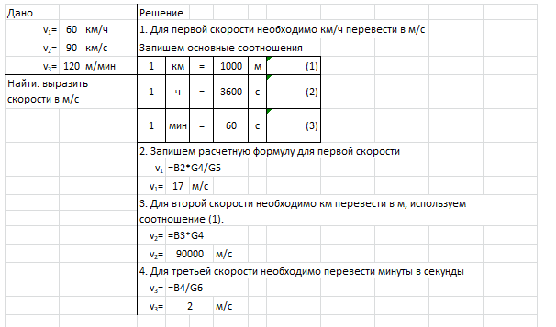
Рисунок 1. Решение задачи № 1 в программе MicrosoftExcel
Этот алгоритм может быть использован при решении задач на сравнение скоростей заданных в различных единицах измерения.
Задача № 2. Определите цену деления измерительного прибора, представленного на рисунке.
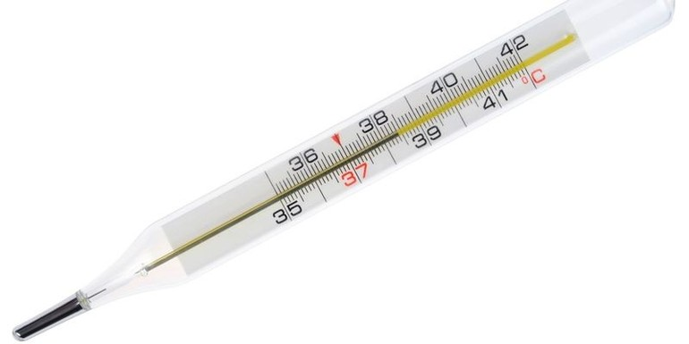
Рисунок 2. Градусник
Решение данной задачи выполненное с помощью программы MicrosoftExcel, показано на рисунке 3.
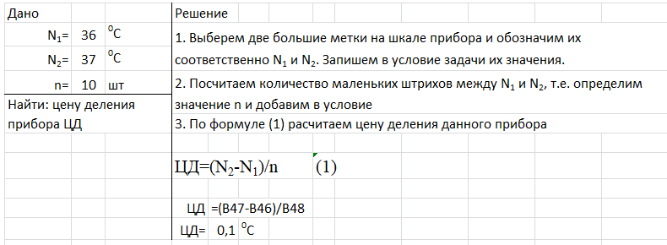
Рисунок 3. Решение задачи № 2 в программе MicrosoftExcel
Данный алгоритм можно использовать при выполнении лабораторных работ по определению цены деления измерительных приборов, а так же в дальнейшем при решении задач с использованием измерительных приборов.
Решение задач механики так же возможно при помощи данной программы. При необходимости перевода из одних единиц измерения в другие будем использовать решение задачи №1.
Задача № 3. Автомобиль движется равномерно и прямолинейно по дороге. Участок длиной 4,5 км он проезжает за 4 минуты. Допустимая скорость на данном участке 60 км/ч. Определите, нарушил или нет правила дорожного движения водитель автомобиля.
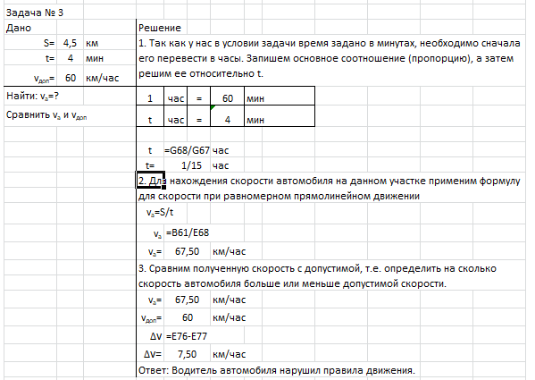
Рисунок 4. Решение задачи № 3.
Шаблон данной задачи может быть использован с некоторыми изменениями, для решения более простых задач механики на нахождение пути, времени и скорости.
При решении задач механики уже в 7 классе ученики должны научиться строить и читать графики равномерного прямолинейного движения. Отличным помощником при построении графиков движения может стать программа MicrosoftExcel. В данной программе есть замечательный графопостроитель.При постороении графиков в MicrosoftExcel используем следующий алгоритм:
- Подготовить диапазон области определения функции с помощью маркера автозаполнения.
- Рассчитать значение функции на данном диапазоне, используя формулы и функции рабочего листа MSExcel и маркер автозаполнения.
- Выделить диапазон области определения и области значения функции и воспользоваться мастером построения диаграмм во вкладке «Вставка».
- Отформатировать полученный график.
Рассмотри его применение на конкретном примере.
Задача № 4. Мотоцикл едет со скоростью 20 км/ч в течении 25 минут. Начертите график его движения.
Решение представлено на рисунке 5.
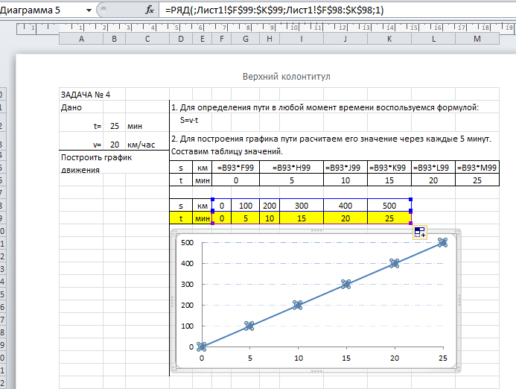
Рисунок 5. Решение задачи № 4
В старших классах, когда ученики получат более глубокие знания по предмету информатика возможно будет решать более сложные задачи. Данная программа может стать отличным помощником ученику при выполнении домашних заданий и проверке своих знаний, полученных на уроке, так же в старших классах это отличный помощник при подготовке к выпускным итоговым экзаменам. Учителя могут использовать шаблоны решения физических задач при подготовке и проверке контрольных и проверочных работ.
Сейчас невозможно представить жизнь наших учеников без компьютера, поэтому многие учителя считают эффективно применять компьютерные технологии для того, чтобы заинтересовать учащихся и наглядно показать новые знания в короткий срок. Использование компьютерных программ для решения прикладных физических задач позволяет пользователю быстро провести расчеты и не тратить много времени на операции с большими числами и формулами. Так как при самостоятельном решении вполне вероятно, что можно допустить ошибку в расчетах, тогда придется заново перепроверять полностью решение.
Список литературы
- MicrosoftExcelдля студента. – СПб.: БХВ-Петербург, 2005. – 368 с.: ил.
- Сборник задач по физике: 7–9 кл.: / к учебникам А.В. Перышкина и др. «Физика. 7 класс», «Физика. 8 класс», «Физика. 9 класс». ФГОС (к новым учебникам) / А.В. Перышкин; сост. Г.А. Лонцова. – 21-е изд., перераб. И доп. – М. : Издательство «Экзамен», 2018. – 271, [1] с. (серия «Учебно-методический комплект»)
- Сборник задач по физике для 8–10 классов средней школы. – 5-е изд. – М.: Просвещение, 1980. – 160 с., ил.

